**«*Нужна ли утренняя зарядка?»***

**Дети от природы подвижны и активны, а потому, если ребёнок не хочет делать утреннюю зарядку – то это большей частью, вина нас, взрослых. А между тем приучить ребёнка к ежедневной утренней зарядке очень легко, надо лишь начать.**

**Прививать любовь к упражнениям и утренней зарядке нужно начинать как можно раньше. Еще новорожденным малышам мамы делают гимнастику, которая помогает развиваться ручкам и ножкам ребёнка, тренирует координацию движений и т.д.**

**Когда малыш начинает ходить, он уже может выполнять множество различных упражнений. В этом возрасте в комплекс утренней зарядки следует включать упражнения, развивающие у малыша навыки хождения.**

**Лучше всего выполнять утреннюю зарядку в игровой форме. Не просто ходить на пяточках и носочках, а ходить как лисичка, как мишка, попрыгать как зайка и т.д. родитель должен каждое упражнение показывать, выполнять его весело, с азартом, чтобы заинтересовать малыша.**

**Для утренней зарядки с малышом существует множество игровых стишков, песенок. Хорошему настроению способствует и веселая, бодрая музыка.**

**Одному делать утреннюю зарядку скучно. Поэтому если есть возможность, можно собрать во дворе малышню и устроить совместную зарядку. Тогда для детей это будет не скучной «обязаловкой», а веселой увлекательной игрой. Если же возможности выйти во двор нет, то в домашних условиях компанию малышу составят его любимые игрушки-зверушки.**

**Поддерживать интерес ребёнка к занятиям утренней зарядкой нужно и тогда, когда ребёнок становится старше. Усложняются упражнения, увеличивается количество повторений и продолжительность зарядки.**

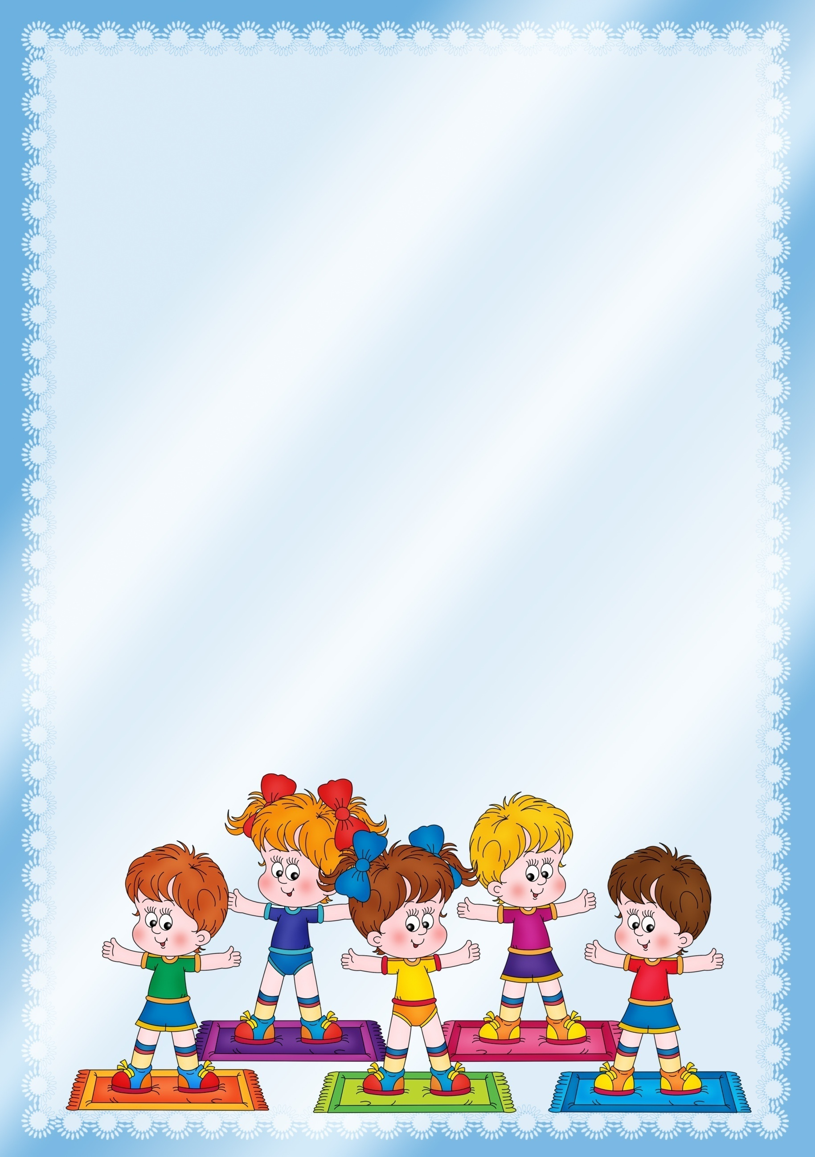**Как проводить утреннюю зарядку?**

**Как уже упоминалось, хорошо проводить утреннюю зарядку под бодрую музыку. Одежда ребенка не должна стеснять его движений, хорошо, если в комнате свежо и прохладно.**

**Упражнения для утренней зарядки должны выполнять в определенной последовательности. Классическая схема – «сверху вниз»: начинать с упражнений на разминку шейного отдела позвоночника, затем переходить к плечевым суставам и рукам, затем «работают» мышцы спины, пресса, тазобедренный сустав, завершают комплекс утренней зарядки упражнения для мышц ног.**

**Перед началом выполнения упражнений обязательна разминка, например, бег или ходьба на месте. Разминка разогревает мышцы, готовит их к последующей нагрузке.**

**Заканчивать комплекс упражнений следует заминкой – упражнений для «выравнивания» дыхания. Движения медленные, плавные, расслабляющие.**

**Делайте утреннюю зарядку вместе с ребёнком, ведь утренняя зарядка – залог хорошего настроения и бодрости на весь день.**

Инструктор по ФИЗО: Шишкова Н.И.